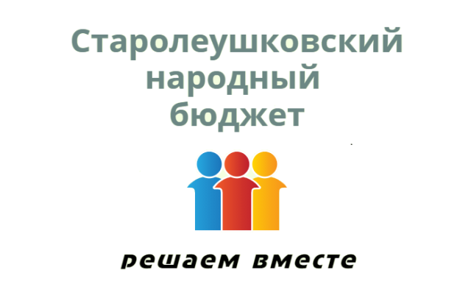

ОБЪЯВЛЕНИЕ
17 января 2022 ГОДА в 16.00 часов
состоится собрание жителей с повесткой дня:
- Итоговое голосование по выбору проекта для участия в краевом конкурсе по отбору проектов местных инициатив муниципальных образований Краснодарского края.
- Определение вклада населения (суммы, работы) в ходе реализации выбранного проекта.

Место проведение собрания: дом культуры станицы Старолеушковской.

(при себе иметь средства индивидуальной защиты)

